PLUS BELLE LA VIE 1 version2b
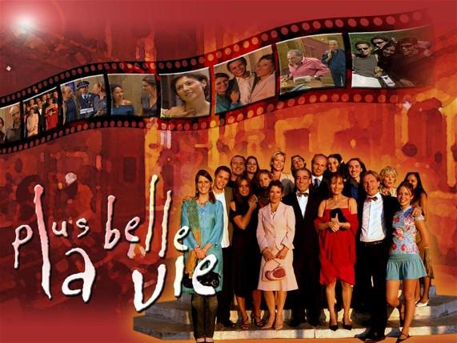
Christèlle a vécu un vrai traumatisme.
Vous croyez où là? Tu en___________?
La réalité de la rue est très très dure.
Tu as__________________________contre les gouines ? Ah non,_________________________ !
Ah si, ça se voit à ta gueule !
Personne ne s’en sort indemne.
elle ment, elle t’insulte, elle ramène ses copines voleuses
c’est toi la_____________infernale, tu es jolie mais tu t’habilles______________un sac
ne me touche pas !
hey ! si je veux je gueule_________ ___________que toi d’accord ?!
Tu es____________toi !
J’aimerais installer Christèlle à l’atelier voilà

elle veut garder sa nièce à proximité non parce que la gamine sent la prise de tête à planer
si on veut sauver papa il n’y a qu’une seule solution
Laquelle ?
il faut trouver ce qui_____________________il y a vingt-cinq ans
mais il faut faire attention
il y a déjà eu deux morts, tu veux que j’attende tranquillement qu’il y a un troisième ?
qu’est-ce que tu_________faire d’autres ?
on demande à Nadine
on est dans la__________vie là, alors arrête de parler de fantômes
les voix________viennent de nulle part n’existent que dans les films
ce_________est étrange c’est__________je crois avoir reconnu la voix de la fille________est morte au Select il y a vingt-cinq ans
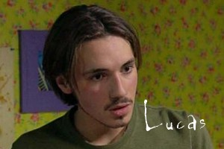
vous vous rendez compte de ce que vous êtes en train de dire ?
le surnaturel ça existe !
je l’ai entendue ! qui ?
la voix
est-ce que vous vous sentez capable de la contacter ?
Lucas !
C’est Gilles, l’assassin
Lucas ! Lucas ! réponds-moi !
mais aidez-moi !____________________________________ ?
redressez-lui la tête, faites-lui respirer quelque chose de fort ;
comme du vinaigre ?
Johanna ! Oui ?
_______________________________________________?
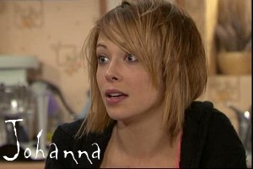
tu as parlé
de quoi j’ai parlé ?
tu as parlé...tu as parlé avec une autre voix, c’était une voix de fille, vous l’avez entendue vous aussi !
non, euh, je ne sais pas, je suis désolée, je n’aurais pas du vous encourager à faire__________séance, il faut que je m’en aille !

pourquoi elle était dans_________état ? qu’est-ce que j’ai dit ? Johanna , qu’est-ce que j’ai dit ?
tu as dit : c’est Gilles________a tué David et Laurent...
tu parlais de Gilles Moulin, le copain des parents ?
du copain... ? Gilles est en train de buter tous ses potes de Terminale..
mais arrête ce n’est pas possible !
tu l’as entendue ou pas ? c’était la voix de Nadine Voutiers, j’en suis sûr. Elle revient. Et si on ne fait rien, papa va y passer. C’est le prochain sur la liste...

Nadine ? Nadine ? Il faut me parler ! J’ai besoin de savoir.
Alice ?!
Tout va bien.

Je..je ne sais pas ce qui m’a pris, je suis sûrement_____ __________fatiguée.
Je sais ce_________vous ressentez.
Personne ne peut savoir ce_______je ressens.
Moi aussi, j’ai perdu l’homme________j’aime.
J’ai l’impression de vivre un cauchemar sans pouvoir me______________________.
Je l’ai entendue Mirta. Vous comprenez ?
Vous avez entendu qui ?
Je ne pensais pas que ce genre de choses pourrait exister. Elle a parlé !
Vous avez entendu__________jeune femme vous aussi?
Mais pourquoi ça m’arrive à moi ?
Surtout tout ce_________je voulais c’était de vivre avec mon mari, être heureuse et.....avoir des_______________
Calmez-vous Alice calmez-vous, on traverse quelque chose de très difficile toutes les deux en ce moment hein ?
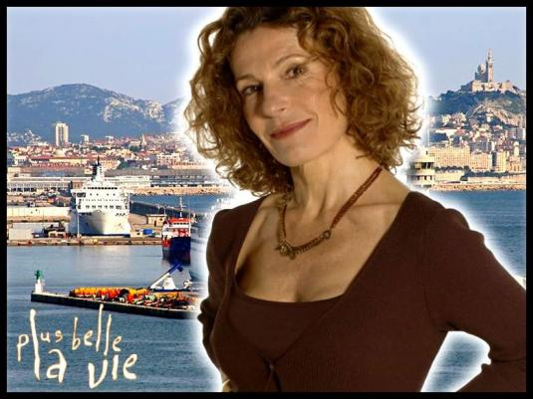
Mais_______ _______ ____________, toutes ces choses________on entend, ces voix, ces...ce n’est pas réel
vous croyez ?
la mort nous a pris un être cher de façon violente et totalement injuste mais on va tenir le coup hein, parce que la vie c’est plus fort que la mort

Salut ! Salut !
Alors voilà le paquet !
Alors on va être collocs.
Et oui
Enfin seulement le jour parce que la nuit je rejoins mon chez-moi ;
bon, écoute tu_______ ___________dans la petite chambre là-haut, il y a une plaque électrique, tu verras.
c’est bon, je____________, j’y ai dormi l’année dernière, je suis pas gâteuse_______________
et pas de clopes ici non parce que avec les tissus merci
sauf si tu as l’intention de_____________le feu à la boutique bien sûr
je_________ __________, j’aime bien l’ambiance feu de camp
Christèlle ! pas d’affaires persos qui traînent, hein ?
Ah chef, ça dérange pas si je laisse mon manteau sur la chaise là ?
tu as vu, elle s’est mise à lire, elle adorait ça avant, c’est bon signe non ?
oui, ça dépend de ce qu’elle_________
être zen en deals j’espère
bon___________il faut que je retourne à l’appart, j’ai des commandes à faire sur internet
hein tu gardes un œil sur elle ?
tu as peur qu’elle se défoule sur tes modèles ?
oui, elle en serait capable, ciao

ça va c’est pas trop___________ ?
d’avoir de la compagnie ?
non, de passer la journée dans les chiffons
c’est vrai qu’à la base la couture ce n’est pas mon_________
depuis_________je me demande ce qu’une fille comme toi fous ici
c’est une longue histoire
________-y raconte !
ah ben non, non, plus tard peut-être, si tu es___________
bon ben, je vais me faire un thé, tu en veux un ? et ben deux alors

c’était la voix de Nadine Voutiers ! j’en suis sûr
Il faut que tu arrêtes avec tes histoires de fantômes Lucas, ça ne tient pas________________
mais ce n’est pas un fantôme, c’est une forme d’énergie qui essaie de se faire entendre
et qu’est-ce qu’elle t’a dit la forme d’énergie ?
Gilles Moulin a tué Laurent Parrot et David Jouvenin

pff ! Évidemment vous ne me croyez pas
franchement non, et ce que je veux maintenant c’est que tu__________________de te mêler de cette histoire
mais putain, j’ai des témoins, Johanna était là, et Alice Jouvenin aussi d’ailleurs
ehh vous avez entendu ce que vous vouliez entendre, c’est votre imagination qui fonctionne, vous faisiez une séance de spiritisme c’est ça ?
